Тема 7. Негосударственные службы предоставления информационных ресурсов

Успешно изучив эту тему, Вы будете:

þ Знать:
- Что относится к негосударственным службам
- За счет чего формируются негосударственные информационные ресурсы
- Представителей негосударственных служб предоставления информации

þ Уметь:
- Выбирать между государственными и негосударственными службами в зависимости от обстоятельств

þ Обладать навыками:
- Определения, какая негосударственная служба предоставления информации, необходима при получения той или иной информации

Изучая эту тему, необходимо акцентировать внимание на следующих понятиях:

- центры-генераторы
- центры распределения
- информационные агентства
- Базы данных

Немного теории:

Информационные ресурсы, предоставляемые негосударственными службами

В середине шестидесятых годов основными источниками информации являлись государственные информационные службы, учебные заведения, различные общественные организации, занимающиеся сбором информации в определенной области, библиотеки.
Пользователям-специалистам в различных областях науки и техники предоставлялась библиография, реферативная и аналитическая информация. Пользователь мог обратиться за информацией в библиотеку, либо по запросу получить копию первоисточника. Обслуживание производилось, как правило, на некоммерческой основе.
Однако в результате увеличения доли информации, представляемой потребителю в электронной форме, стало наблюдаться уменьшение доли государственных служб.
На данный момент сформировалось три группы информационных служб:
- центры-генераторы (производители информации) - специализируются на добыче информации, формировании, и поддержании баз данных, в актуальном состоянии;
- центры распределения (поставщики информации), которых обычно называют вендорами, занимаются информационным обслуживанием пользователей на основе баз данных, поставляемых им на коммерческой основе центрами-генераторами;
- информационные агентства, осуществляющие как функции сбора информации, формирования и ведения баз данных так и функции обслуживания пользователей.
К концу 2003г. в мире функции Центров-генераторов выполняли 3820 компании, а Центров-поставщиков - 5220 компаний.
Несмотря на такую ситуацию, следует предположить, что определенная доля государственных информационных служб сохранится и дальше, так как они обеспечивают информацией обоснование принятия государственных решений в области экономики, политики, социальных процессов, образования и т.д.
Мировой рынок деловой информации представлен более чем 6 тысячами крупных информационных Агентств, в полном объеме обеспечивающих разнообразные потребности в деловой информации различных видов бизнеса. Эти Агентства предоставляют услуги доступа к 13,5 тысячам крупных информационных баз, содержащих биржевую и финансовую информацию, сведения о фирмах, товарах, услугах, рынках сбыта, статистическую, научно-техническую, правовую информацию и деловые новости. К большинству баз имеется режим непосредственного доступа с любой точки мира.
Наряду с собранной из различных источников информацией об интересующей вас фирме ряд информационных Агентств предоставляет потребителям информацию с собственной оценкой финансового состояния этой фирмы, что крайне важно при установлении партнерских отношений или рассмотрении вопроса о выдаче кредита.

Основная информация из профессиональных баз (свыше 85%) предоставляется на коммерческой основе. Несмотря на относительно высокие цены спрос на деловую информацию постоянно растет. За 5 лет с 1998 по 2003 год доходы от продаж информации через Интернет возросли в 28 раз и, по мнению экспертов, в ближайшее время должны приблизиться к 40 млрд. долларов.
Информационные ресурсы стали одним из важнейших ресурсов государств. США - лидер мировой экономики формирует более 70% мировых ресурсов деловой информации.
Бизнесмены в развитых странах стараются предоставить информацию о своей фирме в максимально возможном объеме. Отсутствие или недостаток информации о фирме будет, как правило, преградой на пути делового сотрудничества с такой фирмой.
Рассмотрим спектр информационных ресурсов, предлагаемых негосударственными информационными службами.

Информационные ресурсы, предоставляемые компанией Дан Энд Брэдстрит

Это крупнейшая в мире американская информационная корпорация, возникла свыше 150 лет назад. Является многопрофильной информационной корпорацией, обеспечивающей клиентов деловой информацией на всех этапах принятия деловых решений. Корпорация имеет свыше 60 тысяч сотрудников, работающих в ее разветвленной сети региональных представительств по всему миру.

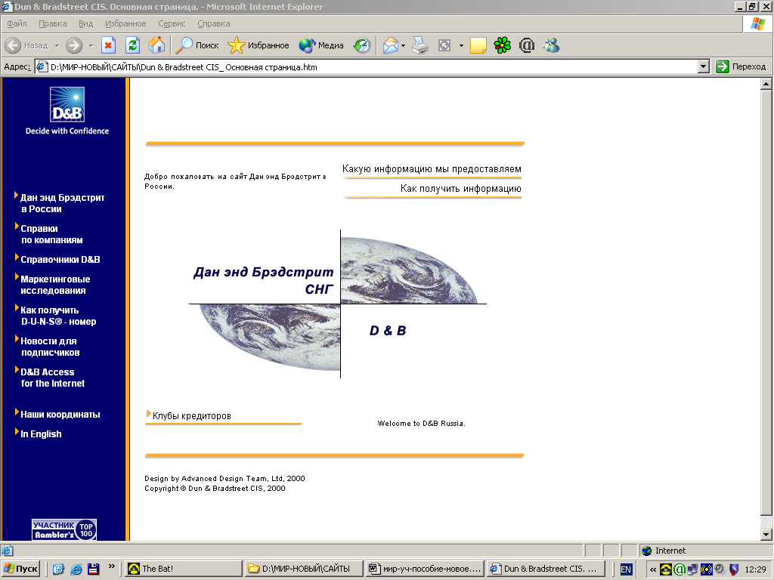

Рис. 25. Сайт D&B
Корпорация представляет своим клиентам следующие информационные ресурсы:
- информацию, освещающую финансовое состояние и кредитоспособность свыше 50 млн. компаний во всех странах мира;
- маркетинговые исследования;
- справочники “страна/фирма/продукт”, включая Exporter’s Encyclopedia;
- регулярные обзоры таможенного, налогового и инвестиционного климата в 180 странах мира;
- справочники-рейтинги долговых обязательств Mood’s - “настольную” книгу инвесторов по всему миру;
международную программу подготовки специалистов в области финансов, маркетинга и информационного обеспечения. Эта
- программа позволяет принять наиболее эффективные решения в следующих областях:
- маркетинг;
- сбыт продукции;
- закупочные операции;
- кредит;
- анализ промышленности;
- анализ конкуренции;
- исследования и рекомендации в экономике.

Информационная корпорация “Диалог”

В состав корпорации входит в настоящее время компания Data-Star. Система «Диалог» имеет свыше 250 баз данных объемом 12 терабайт распределенных по следующим тематическим группам:

- бизнес;
- общая информация;
- правительственные и законодательные акты;
- новости и текущие события;
- конференции;
- наука;
- социальная сфера;
- тексты, статьи.
В группе “бизнес” содержится информация о компаниях, организациях, финансовый анализ, деловые новости, патенты, торговые марки, промышленный анализ.
"Диалог" является одной из крупнейших универсальных информационных систем мира, с числом клиентов 20 тысяч и объемом продаж, превышающем 280 млн, долларов, обслуживающей потребителей с 1972 года.

Информационное агентство Data-Star

Data-Star - европейский лидер среди служб on-line доступа к базам данных. Фирма основана в 1981 году в Швейцарии. В настоящее время входит в корпорацию «Диалог».
Наиболее важные разделы:

- деловые новости, финансовая информация, маркетинговые исследования, статистика торговли, экономический анализ;
- забота о здоровье, фармацевтика;
- химия, нефтехимия;
- экологическая индустрия;
- биомедицина;
- наука;
- биотехнология;
- технология;
- новости.

Информационная корпорация Questel-Orbit

Данная информационная корпорация включает две информационные подсистемы: Questel (Франция) и Orbit (США). В подсистемах есть определенная специализация как по содержанию баз данных, так и по поисковым возможностям и языкам общения. Система существует более 20 лет и обеспечивает информационными ресурсами 35 тысяч потребителей по всему миру.

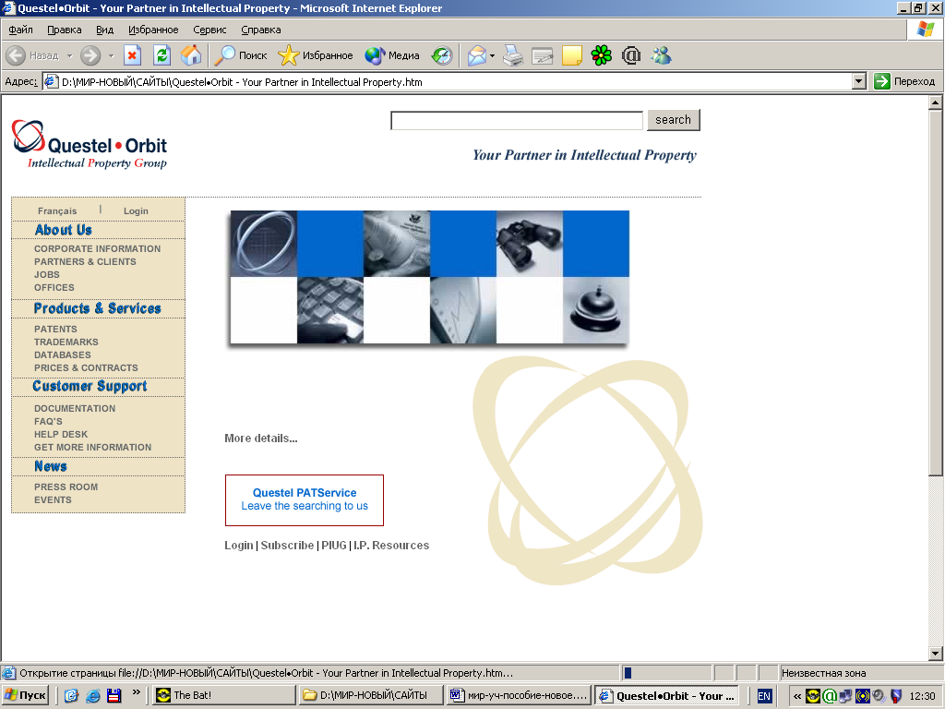
Рис. 26. Сайт Questel - Orbit

В системе Questel - Orbit 267 баз, каждая из которых описывается по стандартной форме:
- имя базы;
- краткое описание;
- метка файла базы данных;
- имя поставщика информации;
- период времени, охватываемый базой;
- частота обновления;
- подсистема (Questel или Orbit);
- язык базы данных

Информационное агентство LEXIS-NEXIS

Система LEXIS была создана компанией Mead Data Central для американских юристов. В ответ на положительную реакцию общественности на новый продукт компания решила расширить информационные возможности новой системы.
В 1979 году появился NEXIS, представлявший собой постоянно обновлявшуюся электронную библиотеку газет, журналов и других информативных изданий. Содержащиеся в NEXIS различные информационные ресурсы предлагают возможность работы профессионалам и получения информации по какой-либо научной проблеме.
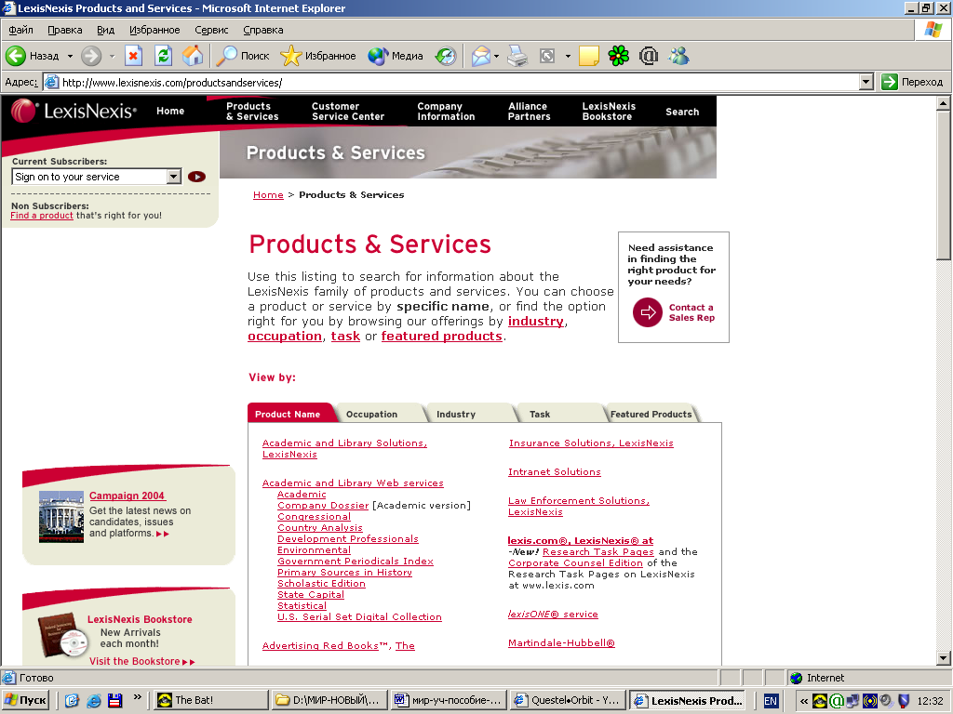

Рис. 27. Сайт LEXIS-NEXIS

Сегодня подписчики LEXIS-NEXIS изо всех уголков мира работают в различных компаниях, юридических и аудиторских фирмах, в брокерских конторах и государственных учреждениях, рекламных агентствах и PR-компаниях, в академиях и институтах, в средствах массовой информации. Эти профессионалы в своих областях используют услуги LEXIS-NEXIS для изучения юридических и законодательных документов и изданий со всего мира, для отслеживания и получения ежедневно обновляющейся информации о мировых событиях, получения информации о конкретных людях, конкурентах на рынке и т.д.
LEXIS-NEXIS - это крупнейшая в мире полнотекстовая онлайновая информационная система, содержащая юридическую, политическую, коммерческую и другую информацию.

Базы данных LEXIS-NEXIS содержат:

- информацию о финансах и бизнесе десятков миллионов фирм всего мира;
- данные о биржевых котировках, проектах, рынках;
- политические и экономические прогнозы;
- сведения о людях, новейших технологиях и разработках;
- маркетинговые и инвестиционные обзоры;
- законы США, Англии, Канады, Австралии, Франции и других стран, международные законы;
- постоянно обновляемые полнотекстовые источники новостей и деловой информации, поступающие от крупнейших информационных и финансовых агентств: CNN, BBC, ASAHI, ITAR-TASS, ASSOCIATED PRESS, AGENCE FRANCE PRESSE, BLOOMBERG, и т.д.
Иерархическая структура информации позволяет облегчить работу пользователя. Кроме того, программное обеспечение системы предлагает очень удобный вариант работы с дружественном интерфейсом.

Язык общения с поисковой системой является также очень удобным и простым для изучения. Прежде чем начать работу в режиме on-line, пользователю следует определить, что именно ему нужно найти и продумать, как это сделать. Неверно составленные запросы могут обойтись пользователю очень дорого, так как оплачивается вся выводимая на экран информация.
В услугах LEXIS-NEXIS существует несколько “помощников” для пользователей, испытывающих затруднения с составлением запросов и определением маршрута поиска, то есть библиотеки, файла. Как составлять сам запрос и что означают некоторые слова и символы языка запроса пользователю может объяснить библиотека EASY или On-line Guide LEXIS-NEXIS.
Несмотря на всю свою сложность, объемность и универсальность, система LEXIS-NEXIS снабжена простым языком и правилами построения запросов. Пользователю вовсе не обязательно иметь какие-то знания в компьютерной области и владеть компьютерным “жаргоном”. Достаточно освоить несколько операторов элементарного языка программирования LEXIS-NEXIS и иметь общее представление о том, как в принципе работает система поиска информации.

Характеристика предоставляемых информационных ресурсов

Услуги LEXIS-NEXIS представляют собой объемные тематические разделы информации. Услуги LEXIS-NEXIS можно сравнить со шкафами, которые состоят из ящиков (библиотек). В этих ящиках (библиотеках) хранятся документы, разбитые предметными указателями на файлы.

1. Библиотеки
Услуги LEXIS-NEXIS содержат 180 библиотек. В каждой библиотеке хранятся файлы с однородной информацией. Например, в библиотеке WORLD содержатся международные новости и деловая информация. Библиотека COMPNY содержит информацию о компаниях и предприятиях.


2. Файлы

Все информационные ресурсы, хранящиеся в библиотеках, подразделяются на файлы. В файлах находятся статьи или документы групповых или индивидуальных ресурсов.
Например, статьи только из газеты The Times (Лондон) находятся в библиотеке WORLD, в файле TTIMES. Файл TTIMES называется индивидуальным файлом.
А статьи из различных газет, таких как The Washington Post, The Boston Globe, The New York Times, находятся в библиотеке NEWS, в файле PAPERS. Файл PAPERS называется групповым файлом, он содержит в себе несколько индивидуальных файлов, таких как WPOST, BGLOBE, NYT и др.

3. Документы

Документами называются отдельные статьи, публикации, судебные дела и т.д. Когда система получает запрос, она ищет именно документы, содержащие искомую информацию. Документы состоят из слов и могут содержать любое число сегментов (понятий).

4. Сегменты
При поиске информации всегда следует очень тщательно продумать и аккуратно составить запрос. При работе в режиме on-line корректная формулировка запроса становится самой важной задачей, ибо платить приходится за любую запрашиваемую и получаемую информацию.
Так, например, LEXIS позволяет разбить поиск на несколько специфических частей, так называемых сегментов. Например, в случае, если Вам требуется найти тот суд, глава которого (судья) написал известное Вам судебное решение. Поиск при использовании сегмента особенно полезен, когда нужно найти:
- судебные решения, написанные отдельным судьей;
- дела, включающие в себя те или иные случаи;
- дела, в которых фигурировало то или иное имя при исполнении тех или иных обязанностей;
- дела, закрытые до или после определенной даты и т.д.

5. Слова

Чтобы найти какую-либо информацию в LEXIS-NEXIS, сначала следует выбрать соответствующие библиотеку и файл, а затем ввести запрос, состоящий из нескольких слов, объясняющих системе, какую информацию нужно найти.
Слова, которые Вы выбираете для Вашего запроса, должны выражать суть искомой информации как можно яснее. Например,
- чтобы найти какую-либо информацию о каком-либо политическом деятеле, нужно ввести его имя;
- чтобы найти информацию об интересующей Вас компании, нужно ввести ее название;
- чтобы найти информацию о неких событиях или статью, или издание, следует ввести несколько слов, описывающих это событие, статью или издание.
Практически это можно использовать так:
Примеры из жизни:
Вы должны знать, куда вам надо обратиться для получения той или иной информации, которую нельзя достать в полноценном виде, не затратив на это средства. Многая информация дублируется в различных службах, но некоторые из них специализируются на определенном виде информации.
Контрольные вопросы по теме:

Ответы на эти вопросы помогут Вам лучше понять изученный в этой теме материал.
- Информационная корпорация «Диалог»?
- Какую информацию предоставляет информационное агентство Data-Star?
- Деятельность информационной корпорации Questel-Orbit?
- Агентство информации LEXIS-NEXIS.
- Виды услуг, предлагаемые агентством LEXIS-NEXIS

Задания для самостоятельной работы по теме:
Решение данных заданий поможет Вам лучше освоить изученный в данной теме материал. Для выполнения самостоятельных заданий по теме 7, Вам необходимо открыть практикум и найти в нем тему 7 «Негосударственные службы, предоставляющие информационные ресурсы». Все необходимые инструкции по выполнению самостоятельных заданий указаны в практикуме.

